§19.4 反比例函数

[教学目标]
1. 理解反比例函数与正比例函数一样都是数学中的最基本函数，其一般形式是$y=\frac{k}{x}(k≠0)$，其中k叫做比例系数，它是不为零的常数，自变量x的取值范围是一切不等于0的实数。
2. 会用描点绘画反比例函数的图象，并探究图象的变化趋势及函数的性质。
3. 体会合作精神，体会知识就是财富的思想。
[教学重点]
- 能辩识反比例函数的解析式。
- 探究反比例函数图像的性质。
[课前准备]
多媒体、印有坐标轴的纸片。
[教学过程]
活动一
学校准备组织学生去马山嘉年华游玩。
[情境一]
我们学校到嘉年华的路程为30千米，请写出汽车速度v(千米/时) 和行驶时间t(小时)的关系式.
[情境二]
小明了解到嘉年华场地是一个面积为2400m2矩形, 请写出它的长ɑ (m)和宽b(m)之间的关系.

我们在去嘉年华的路上，看到了不少的现象，爱动脑筋的王小明同学提出以下几个问题，请同学们列出函数关系式，考虑一下它们是什么函数?
$\text{问题}1\text{、嘉年华周长}l(m)\text{为定值，一边长}y(m)\text{和另一边}x(m)\text{之间的函数关系式。}$
$\text{问题}2\text{、圆柱体花坛体积为}6m^{3}\text{，它的底面积}s(m^{2})\text{和高}h(m)\text{之间的函数关系式。}$$\begin{aligned}\text{问题}3\text{、嘉年华门票为}\text{50}元/{\text{张，购买门票的总钱数}}m\text{（元）和购买的张数}a(张)\text{之间的函数} \\ \text{关系式。}\end{aligned}$

活动二
$\begin{aligned}\text{问题}4\text{、三角形广告牌的面积为}s(m^{2})\text{，它的底边长}a（m\text{）和底边上的高}h(m)\text{之间的函数} \\ \text{关系式。}\end{aligned}$嘉年华优惠活动——知识就是财富
活动规则:
- 在方格纸上画出函数$y=\frac{6}{x}$和 $y=−\frac{6}{x}$.
2. 类比一次函数的性质,归纳出反比例函数的性质.
以上两点都完成的可以免票入场,祝你成功。

活动三
游玩嘉年华
项目一：
1、下列函数那些是反比例函数 （ ）
$2\text{、函数}y=−\frac{5}{x}\text{的图象在第}\text{_______}\text{象限，在每个象限内，}y随x\text{的增大而}\text{________}\text{.}$$3\text{、双曲线}y=\frac{1}{3x}\text{过点（}−3，\text{_____}）\text{.}$ A、$y=−\frac{x}{3}$ B、$y=\frac{2}{x}$ C、$y=\frac{3}{x}−1$ D、$y=−\frac{2}{x^{2}}$
$4\text{、函数}y=\frac{m−2}{x}\text{的图象在第二、四象限，则}m\text{的取值范围是}\text{_________}。$项目二：

$\begin{aligned}\text{已知}A(1，a),B(2,b),C(−3,c)\text{在反比例函数}y=\frac{1}{x}\text{的图象上，则}\text{___________} \\ \text{（判断}a,b,c\text{的大小）。}\end{aligned}$
项目三
$3\text{、函数}y=−\frac{5}{x}\text{的图象在第}\text{_______}\text{象限，在每个象限内，}y随x\text{的增大而}\text{________}\text{.}$
$\text{在同一坐标系中，函数}y=\frac{k}{x}和y=\text{kx}+2(k≠0)\text{的图象大致是图中的哪一个？}$项目四
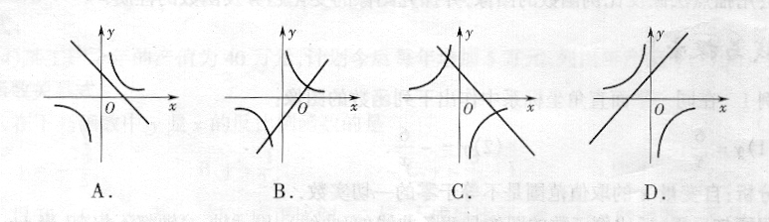

项目五
项目六
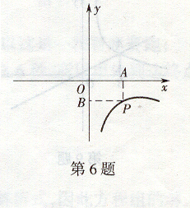
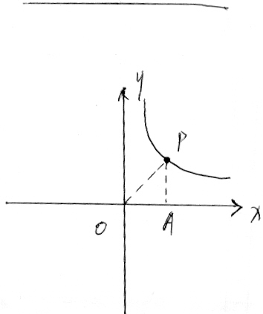
$\begin{aligned}\text{如图，点}P（a，b\text{）在双曲线}y=\frac{k}{x}\text{的一支上，}\text{PA}⊥x\text{轴于}A，\text{PB}⊥y\text{轴于}B， \\ \text{矩形}\text{AOBP}\text{的面积为}2\text{，则}k\text{的值为}\text{_________}\end{aligned}$

项目七
$\text{如图，}P（a，b\text{）在双曲线}y=\frac{k}{x}\text{的一支上，}\text{PA}⊥x\text{轴于}A，Δ\text{AOP}=2\text{，求}k\text{的值。}$
$\begin{aligned}1\text{、反比例函数的解析式为}y=\frac{k}{x}(k≠0) \\ 2\text{、反比例函数是两支双曲线，且和坐标轴不相交，是关于原点成中心对称图形。}\end{aligned}$课堂小结

当k<0时，图像在第二、四象限，从左到右上升，即y随x的增大而增大。
当k>0时，图像在第一、三象限，从左到右下降，即y随x的增大而减小。

